ПЛАН-КОНСПЕКТ
Дата:_________
урока по обществоведению в 10___ классе
Тема: Социальный статус, роли и мобильность
Цели:
Учащиеся должны знать: определение понятий социальная мобильность, социальная роль, социальный статус.
Учащиеся должны уметь: характеризовать социальный статус и роли личности, вертикальную и горизонтальную мобильность; объяснять и конкретизировать примерами виды и каналы социальной мобильности.
Воспитательная: воспитание у учащихся уважения к людям, независимо от их социального статуса; к высказываемой точки зрения; воспитание стремления к самосовершенствованию, индивидуальной и коллективной ответственности, учебно-познавательной самостоятельности.

Тип урока: комбинированный

Оборудование: учебное пособие для 10 класса «Обществоведение» / под ред. А.Н. Данилова. – Минск, 2020.; доска, мел.
Оформление доски:
Понятия: социальная мобильность, социальная роль, социальный статус | Дата тема: Социальный статус, роли и мобильность  План:  1. Социальный статус  2. Социальные роли  3. Социальная мобильность | Д/з: § 3, вопросы и задания

Этапы урока | Работа учителя | Работа учеников
1.Организационный момент (1 мин) | 1. Приветствие. Проверка наличия учащихся в классе с отметкой отсутствующих в журнале. | Приветствуют. Дежурный называет отсутствующих
2. Проверка домашнего задания (6 мин) | 1. Что такое социальная структура общества?  2. Какие существуют виды структуры общества?  3. Чем характеризуется горизонтальная структура общества?  4. Чем характеризуется вертикальная структура общества?  5. Что такое класс? Какие классы выделяются в современном белорусском обществе?  6. Что такое страта? | Отвечают на вопросы.
3.Подготовка к восприятию нового материала (2 мин) | 1. На прошлом уроке мы с Вами познакомились с понятием социальной структуры общества, выяснили, из чего она состоит, какие бывают ее виды и от чего она зависит. Сегодня на уроке мы с Вами продолжим изучать общество, а точнее выясним, от чего зависит положение человека в общества, познакомимся с такими понятиями как социальный статус, социальная роль и социальная мобильность. И так, тема урока – Социальный статус, роли и мобильность. Записываем тему и дату урока в тетрадь.  2. Записываю тему на доске. | 1.Слушают учителя  2. Записывают дату и тему урока в тетрадь.
4.Сообщение нового материала (30 мин) | 1. Социальный статус  1. Ребята, для начала давайте с Вами разберемся, что такое статус? Как Вы понимаете значение этого слова?  2. Молодцы, Вы правильно понимаете значение данного термина применительно к социуму (Статус – положение, занимаемое индивидом или социальной группой в обществе или отдельной подсистеме общества)  3. Ребята, исходя из значения слова статус, что будет отображать социальный статус человека?  Давайте запишем определение понятия «социальный статус» - положение в обществе, с которым связан определенный набор прав и обязанностей.  4. Как вы думаете, через что определяется социальный статус человека?  Правильно! Статус личности поределяет пол, профессия, должность и многое другое. Поэтому и социальных статусов у человека как правило множество. Совокупность множества социальных статусов составляет статусный набор.  5. Давайте определим основные социальные статусы человека. Прочитайте, пожалуйста, первый пункт параграфа (5 мин) и выпишите в тетрадь основные социальные статусы человека.  6.Давайте проверим какие основные социальные статусы вы выписали? Назовите социальные статусы и их характеристики.  2. Социальные роли  1. Довольно часто, ребята, с социальным статусом путают такое понятие как социальная роль. Как вы считаете, что такое социальная роль?  Запомните! Статусом обладают, а роль – выполняют! Это содержательно отличие между социальным статусом и ролью.  2. Ребята, прочитайте, пожалуйста, информацию на странице 19 (5 мин) и ответьте на следующие вопросы:  1) Какие роли являются основными в ролевом наборе?  2) В каких аспектах рассматривается социальная роль?  3. Молодцы, все правильно, социальная роль рассматривается в двух аспектах – ролевом ожидании и ролевом исполнении. Давайте запишем определения данных понятий. Ролевое ожидание – это модель поведения для людей данного статуса, которую предполагают видеть окружающие.  Ролевое исполнение – это фактическое поведение человека.  4. Давайте выполним задание на стр. 25. Прочитайте, пожалуйста, условие и продумайте ответы.  5. Давайте проверим как Вы справились. Назовите, какие социальные роли выполняют персонажи и какими социальными статусами они обладают.  3. Социальная мобильность  1. Ребята, согласитесь, что человек с течением времени меняет свое положение в обществе. На работе получает повышение, либо понижение по должности. Сначала является учеником школы, затем студентом, потом работником какой-либо организации и т.д.  2. Ребята, изменение индивидом или группой позиции, занимаемой в социальной структуре, называется социальной мобильностью. Запишем данное определение в тетрадь.  3. Объясняю пункт параграфа, рисуя на доске данную схему. Учащиеся параллельно с учителем рисуют данную схему в тетради.  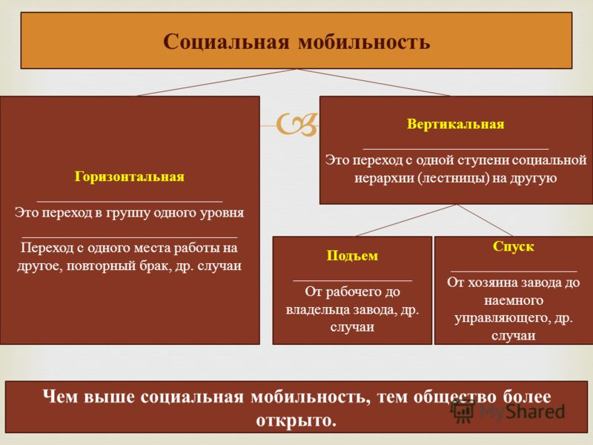  4. Ребята, пути, по которым происходит перемещение людей из одних социальных групп в другие, называют каналами социальной мобильности. Запишем данное определение в тетрадь. Выполните задание на. Стр. 28  5. Также выделяется групповая и индивидуальная мобильность – запишем в тетрадь.  6. Важную роль в жизнедеятельности человека играет жизненная стратегия. Прочитайте, пожалуйста, материал на стр. 30-31 и ответьте на вопросы: что такое жизненная стратегия и какую роль она играет в процессе жизнедеятельности человека. | 1.Размышляют, высказывают свои предположения  2. Записывают в тетрадь  3. высказывают свои предположения, записывают определение в тетрадь  4. Размышляют, отвечают.  5. Читают, выписывают в тетрадь (предписанный, приобретенный, смешанные, главный, личный, групповой)  6. Называют социальные статусы и их характеристики.  1. Слушают, высказывают свое мнение.  2. Читают, затем отвечают на вопросы.  3. Слушают. Размышляют, отвечают на вопрос, записывают в тетрадь.  4. Читают, продумывают ответы.  5. Называют.  1. Слушают  2. Слушают, записывают в тетрадь  3. Слушают, заполняют в тетради схему.  4. Слушают, записывают в тетрадь, выполняют задание  5. Записывают в тетрадь  6. Читают, отвечают на вопросы.
5.Рефлексия  (4 мин) | Фронтальный опрос  1. Что нового Вы сегодня узнали на уроке?  2. Что Вас удивило?  3. Над чем Вы задумались? | Отвечают на вопросы
6. Выставление отметок за урок  (1 мин) | Выставляю отметки, комментирую | Слушают
7.Домашнее задание  (1 мин) | § 3, вопросы и задания | Записывают в дневник.

